RÚBRICA ELABORACIÓN DE VIDEO DE PRESENTACIÓN
INSTALACIÓN DE FAENAS

Nombres_________________________________________________________________________ Fecha ______________
Puntaje Ideal_____18 puntos__ Puntaje Obtenido___________________ Nivel de logro_______________

CRITERIOS | MUY BIEN (3) | BIEN (2) | REGULAR (1) | PUNTAJE
CONCEPTO DE INSTALACIÓN DE FAENA | Define ampliamente el concepto de instalación de faena en la construcción agregando detalles claros sobre su concepto, normativa vigente, evolución y progreso en el tiempo. | Define con cierta amplitud el concepto de instalación de faena en la construcción agregando algunos detalles acerca de su concepto, normativa vigente, evolución y progreso en el tiempo. | Define en general el concepto de instalación de faena en la construcción agregando pocos detalles acerca de su concepto, normativa vigente y su evolución en el tiempo.
MATERIALES Y SU EVOLUCIÓN | Explica con mucha claridad la evolución de los materiales y herramientas de carpintería desde la más básicas a las más modernas y tecnológicas. Aborda y explica de forma sobresaliente el concepto de industrialización en la construcción de elementos prefabricados. | Explica con suficiente claridad la evolución de los materiales y herramientas de carpintería desde la más básicas a las más modernas y tecnológicas. Aborda y explica de forma con cierto detalle el concepto de industrialización en la construcción de elementos prefabricados. | Explica con alguna claridad la evolución de los materiales y herramientas de carpintería desde las más básicas a las más tecnológicas. Aborda y explica de forma general el concepto de industrialización en la construcción de elementos prefabricados.
CONTENIDO MULTIMEDIA | Incluye excelente contenido multimedia con imágenes, videos y otros que aportan sustancialmente al tema. | Incluye buen contenido multimedia con imágenes y videos que aportan de forma relevante al tema. | Incluye algún contenido multimedia con imágenes y videos que aportan en parte al tema.
INCORPORA CORRECCIONES | Modifica su trabajo incorporando de forma sobresaliente las sugerencias realizadas por el/la docente. | Modifica su trabajo incorporando de forma satisfactoria las sugerencias realizadas por el/la docente. | Modifica en parte su trabajo incorporando parcialmente las sugerencias realizadas por el/la docente.
REQUERIMIENTOS DE PRESENTACIÓN | Incorpora de forma creativa y sobresaliente el formato y los elementos requeridos en el video de presentación. | Incorpora con suficiente creatividad el formato y los elementos requeridos en el video de presentación. | Incorpora parcialmente el formato y los elementos requeridos en el video de presentación.
TRABAJO EN EQUIPO | El trabajo se destaca por presentar una excelente organización, el resultado evidencia un efectivo trabajo en equipo. | El trabajo presenta una buena organización, el resultado evidencia buen trabajo en equipo. | En ocasiones su trabajo se escapa de una organización adecuada, el resultado evidencia débil trabajo en equipo.
Puntaje

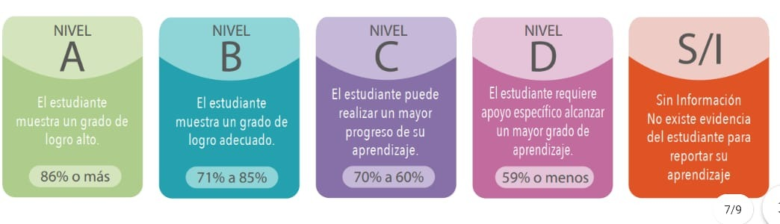
Niveles de Logro: Para obtener tu nivel de logro en la evaluación, se considerarán los siguientes datos:

Fuente: Criterios de evaluación, calificación y promoción de estudiantes de 1° básico a 4° año medio – UCE.

PUNTAJE | 18 | 17 | 16 | 15 | 14 | 13 | 12 | 11 | 10 | 9 | 8 | 7 | 6 | 5 | 4 | 3 | 2 | 1
% | 100 | 94 | 88 | 83 | 77 | 72 | 66 | 61 | 55 | 50 | 44 | 38 | 33 | 27 | 22 | 16 | 11 | 5
Nivel de logro | A |  |  | B |  |  | C |  | D

Comentarios, sugerencias:

